20 recettes au vin
Vous avez l'habitude de boire du vin pour accompagner vos plats ? Il peut également se marier à merveille avec toutes sortes de mets. Voici 20 recettes au vin sélectionnées par la rédaction de Planet.fr !
Poires au vin et à la cannelle  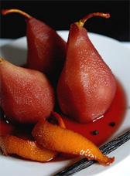 | 4 personnes  préparation : 10 mn  cuisson : 40 mn  Ingrédients :  4 poires fermes, 100 g de sucre en poudre, 5 dl de vin rouge corsé, 1 bâton de cannelle, 1/2 citron non traité.  Réalisation :  Pelez les poires en les laissant entières et en conservant la queue. Prélevez le zeste du citron, coupez-le en bâtonnets.  Couchez les poires dans une cocotte, saupoudrez-les de sucre, arrosez de vin, ajoutez le bâton de cannelle et le zeste de citron, et complétez avec 2 dl d’eau. Couvrez, portez doucement à ébullition et laissez cuire environ 30 minutes. Contrôlez la cuisson avec la lame d’un couteau qui doit s’enfoncer sanas résistance au cœur des fruits. Déposez chaque poire dans une coupe et arrosez de jus de cuisson. Laissez refroidir avant de servir.

Raviolis au vin et aux petits légumes  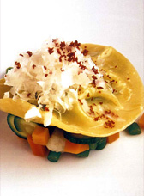 | 4 personnes  préparation : 1 h  cuisson : 15 mn  Ingrédients :  250 g de fromage Murcia au vin, 2 verres de vin rouge corsé, 2 cuillères à café de vinaigre balsamique, 8 carrés de pâte à ravioli, 1 jaune d’oeuf, 1 litre de bouillon, 400 g de petits légumes cuits.  Réalisation :  Préparez la crème de fromage : chauffez le vin et le vinaigre à feu moyen jusqu’à réduction presque complète (3 cuillers à soupe).  Ajoutez les 3/4 du fromage en petits dés et le faire fondre totalement.  Disposez un peu de cette crème sur un carré de pâte, badigeonnez le bord avec l’oeuf, recouvrir d’un autre carré et soudez le tout en pressant les bords ensemble. Arrondir avec un coupe-pâte et réservez une demi heure au congélateur.  Faites cuire les raviolis dans le bouillon. Disposez sur les légumes tièdes. Parsemez de copeaux taillés dans la pâte et la croûte rouge du fromage.  Nos suggestions :  Prenez soin de préparer vos petits légumes à l'avance. Choisissez pour cela carottes, courgettes, haricots fins ou encore petits bouquets de choux fleur

Pêches au vin rouge  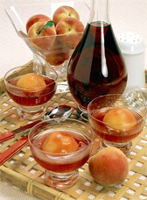 | 4 personnes  préparation : 10 mn  cuisson : 20 mn  Ingrédients :  800 g de pêches, 1 l de vin rouge, 1 bâton de cannelle, 170 g de sucre en poudre, 1 clou de girofle, muscade, 1 cuillère à soupe de sucre vanillé.  Réalisation :  Plonger les pêches dans une grande casserole d'eau bouillante. Laisser frémir pendant 5 mn. Egoutter les pêches et les passer sous l'eau froide pour retirer la peau. Dans une sauteuse, faire bouillir le vin et le sucre et le sucre vanillé, avec les épices, pendant 10 mn puis ajouter les pêches. Laisser cuire encore 10 mn. Verser pêches et sirop dans une jatte et laisser macérer toute la nuit.

Sangria   | Ingrédients :  Salade de fruits : oranges (avec la peau) fruits de saison : pêches, fraises, citron vert, bananes... Pour la boisson : vin rouge plutôt léger (Côte-du- Rhône ou Roussillon), 100 g de sucre, 1 bâton de cannelle, un gousse de vanille, 1 bouteille d'eau gazeuse, deux mesures de gin.  Réalisation :  Préparer la sangria la veille en mélangeant tous les ingrédients sélectionnés, la laisser reposer la nuit dans un endroit frais. Le matin, y ajouter le bâton de cannelle et un peu de poivre, si, si !  Trois heures avant de servir, mettre au frais, couvert hermétiquement car le frigo fait perdre les nuances de parfum.  Nos suggestions :  Pour les occasions : Faites un mélange champagne-fruits rouges ou vin blanc-pêches et abricots avec quelques zestes de citrons et d'oranges. C'est délicieux.  Pour la saison d'automne : choisissez du vin blanc de Sainte Croix du Mont avec des grains de raisins de muscat dont une partie écrasés et tamisés. Patience... Là à la place du gin, vous pouvez parfumer le mélange avec une pointe de rhum vieux.

Boeuf braisé  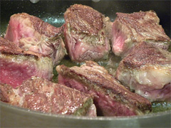 |  | 4 personnes  préparation : 15 mn  cuisson : environ 3 h 1/2  Ingrédients :  800 g de culotte de boeuf, 1 carotte, 1 oignon, 1 gousse d'ail, 1 branche de céleri, 1 poireau, 1 briquette de purée de tomates, 4 dl de vin rouge, 20 g de beurre, 2 cuillères à soupe d'huile, 2 cuillères à soupe de farine, 1 cube de bouillon de boeuf, 1 bouquet garni, 1/2 bouquet de persil, sel, poivre.  Réalisation :  Epluchez les légumes, coupez-les en julienne. Faites fondre le beurre avec l'huile dans une cocotte et faites dorer la viande. Retirez-la. mettez les légumes dans la cocotte, faites-les sauter 2 minutes, saupoudrez de farine, mélangez bien, puis arrosez de vin. Remettez la viande avec le bouquet garni, la purée de tomates, salez et poivrez. Ajoutez un peu de bouillon si nécessaire pour recouvrir la viande. Laissez mijoter à feu doux pendant 3 heures. Retirez la viande, coupez-la en tranches, disposez-les sur le plat de service chauffé. Passez la sauce et versez-la sur la viande. Saupoudrez de persil haché.  Nos suggestions :  Notre conseil : accompagnez de pommes vapeur ou d'une purée.
Tiramisu aux pêches et vin de Banyuls   | 4 personnes  préparation : 15 mn  Ingrédients :  • 3 pêches bien mûres  • 250 g de mascarpone  • 16 biscuits à la cuillère  • 4 jaunes d’oeufs  • 60 g de sucre en poudre  • 5 cl de vin de Banyuls  • cacao en poudre  Réalisation :  • Placer 4 coupes au réfrigérateur.  • Fouetter les jaunes d’oeufs et le sucre  dans une terrine jusqu’à blanchiment,  puis incorporer le mascarpone et  continuer à fouetter jusqu’à l’obtention  d’une crème bien lisse. Réserver  au frais.  • Éplucher les pêches en récupérant  le jus dans un bol contenant le vin  de Banyuls, puis détailler la chair en  morceaux et la mixer en purée.  • Sortir les coupes du réfrigérateur.  Déposer 2 biscuits trempés dans le jus  au fond de chaque coupe. Ajouter la  purée de pêche, puis 2 autres biscuits  placés perpendiculairement.  • Recouvrir avec le mélange au mascarpone  et placer les tiramisus 4 heures  au réfrigérateur.  • Saupoudrer d’un voile de cacao à l’aide  d’une passette et servir aussitôt.

Coq au vin  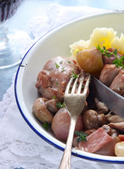 | 8 personnes  préparation : 45 mn  cuisson : environ 2 h 1/2  Ingrédients :  1 coq d'environ 3 kg coupé en morceaux, 1 bouteille de vin rouge corsé, 250 g de lardons, 250 g de champignons de Paris, 1 oignon, 2 carottes, 2 gousses d'ail, 1 bouquet garni, 50 cl de fond de veau, un verre de cognac, 3 cuillères à soupe d'huile, 1 cuillère à soupe de farine, persil, sel, poivre  Réalisation :  Préparer la marinade la veille : mettre les morceaux de coq dans un récipient avec l'oignon et les carottes coupées en rondelles. Arroser avec le vin rouge. Ajouter le bouquet garni et quelques grains de poivre. Couvrir et laisser mariner pendant 12 heures au frais.  Au moment de la cuisson, sortir les morceaux de coq et les éponger dans du papier absorbant. Filtrer la marinade et mettre les légumes de coté après les avoir essuyés. Chauffer l'huile dans une cocotte et y faire revenir les morceaux de coq sur toutes les faces. Les retirer et les remplacer par les légumes. Les faire revenir pendant 3/4 min. Saupoudrer de farine et mélanger.  Remettre les morceaux de coq et ajouter les gousses d'ail écrasées. Flamber au cognac.  Sur le dessus, verser le vin de la marinade et le fond de veau.  Saler et poivrer.  Porter à ébullition et couvrir. Faire cuire 2h30 à feu doux.  Un quart d'heure avant de servir, faire dorer à la poêle les lardons avec les champignons émincés. Ajouter cette garniture dans la cocotte.  Rectifier l'assaisonnement au besoin et parsemer de persil haché.  Nos suggestions :  Servir chaud accompagné de pâtes fraiches ou pommes de terre vapeur.

Boeuf bourguignon  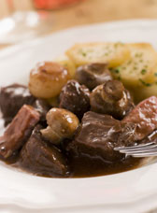 | 4 personnes  préparation : 30 mn  cuisson : environ 2 h 1/2Ingrédients :  800 g de bœuf, 50 g de beurre, 5 cl d'huile d'olive, 100 g de lardons, 8 oignons grelots, 2 carottes, 150 g de champignons de Paris, 4 cuillères à soupe de farine, 2 gousses d'ail, 75 cl de vin rouge (Bourgogne), 1 bouquet garni, Sel, Poivre  Réalisation :  Découper le boeuf en gros morceaux et les champignons en quartiers. Dans une cocotte, faire fondre le beurre avec l'huile et y faire revenir les lardons. Les retirer.  Faire colorer la viande et les oignons dans la cocotte qui a servi aux lardons. Saupoudrer de farine et remuer. Recouvrir le mélange de vin rouge.  Presser l'ail et l'ajouter dans la cocotte. Y rajouter les champignons et le bouquet garni.  Saler et poivrer selon le goût. Ajouter les carottes découpées en rondelles. Mettre le couvercle et laisser cuire à feu doux pendant 2h30.  Après la cuisson, retirer la viande et la garniture et ajouter les lardons. Laisser réduire la sauce pour obtenir une consistance plus épaisse. Servir chaud.

Gambas au pineau  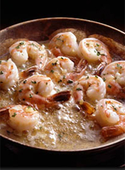 | 2 personnes  préparation : 15 mn  cuisson : 10 mn  Ingrédients :  20 gambas crues, 4 cuillères à soupe de pineau des Charentes, 4 cuillères à soupe de crème fraîche épaisse, 2 tomates (taille moyenne), 1/2 courgette, quelques branches de persil, 1 gousse d'ail, jus de citron, beurre, huile d'olive, sel, poivre.  Réalisation :  Dans de l'huile et du beurre, faire revenir la demi-courgette découpée en dés, les tomates découpées, de l'ail et du persil haché.  Ajouter la crème et mélanger. Rajouter les 20 gambas à la préparation puis le de jus de citron.  Une fois les gambas cuites, arroser du pineau et flamber.  Nos suggestions :  Servir accompagné de pommes de terre sautées.

Travers de boeuf marinés au vin  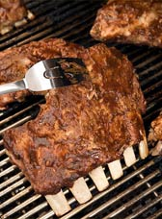 | 4 personnes  préparation : 24 h  cuisson : 15 mn  Ingrédients :  700 gr de travers de bœuf, 500 ml de vin rouge corsé (du type Madiran, Gaillac ou Corbières), 50 ml de vin rouge doux et sucré (Banyuls, Rivesaltes), 2 gousses d’ail, du céleri en branche, du thym, du laurier, du sel, 3 baies de poivre à queue.  Réalisation :  Préparation de la marinade :  Préparer une marinade avec le vin, le banyuls, l’ail et le céleri, le thym et le laurier. Y ajouter les travers et laisser mariner une nuit. C'est prêt !  Cuisson des travers :  Il reste à égoutter la viande et à les cuire 15 minutes sur une braise bien rouge. Pendant ce temps, il est possible de faire réduire la marinade pour obtenir une sauce goûteuse. Servir avec les travers coupés en tranches  Nos suggestions :  La marinade est déclinable à volonté, pour cela une seule consigne : être créatif !

Entrecôte sauce marchand de vin  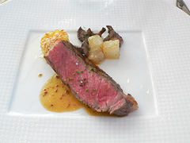 |  | 4 personnes  préparation : 5 mn  cuisson : 15 mn  Ingrédients :  2 entrecôtes ; 4 échalotes ; une demi bouteille de vin rouge ; 100 g de beurre ; 1 cuillère café de fécule ; sel, poivre  Réalisation :  Epluchez les échalotes, hachez-les. Réservez.  Faites cuire les entrecôtes à feu vif dans une poêle jusqu'au degré de cuisson désiré. Déposez-les sur le plat de service chauffé.  Mettez les échalotes hachées dans la poêle, arrosez de vin, salez, poivrez, et faites réduire la sauce en grattant le fond de la poêle avec une cuillère en bois pour détacher les sucs de la viande. Délayez la fécule avec une cuillère à soupe de sauce, versez dans la poêle. Ajoutez le beurre par petits morceaux et laissez cuire en remuant jusqu'à ce que la sauce nappe la cuillère. Versez sur les entrecôtes. Servez immédiatement.  Nos suggestions :  Accompagnez ce plat de pommes frites ou de tagliatelles.
Estouffade de boeuf au vin blanc  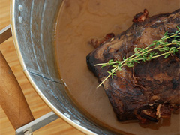 |  | 4 personnes  Ingrédients :  1 kg de boeuf à bourguignon, 800 g de pommes de terre, 500 g d'oignons, 4 gousses d'ail, 50 cl de vin blanc sec, 1 bouquet garni, 2 cuil. à soupe d'huile, sel, poivre.  Réalisation :  Coupez la viande en cubes. Epluchez les pommes de terre, coupez-les en rondelles fines. Epluchez les gousses d'ail et les oignons, émincez-les. Versez l'huile dans une cocotte à fond épais et faites-la chauffer. Mettez les pommes de terre, les oignons, l'ail, la viande, le bouquet garni, salez, poivrez, mélangez bien. Arrosez de vin blanc. Couvrez et faites cuire à très petit feu pendant 2 heures et demi. Ajoutez un peu d'eau en cours de cuisson si le liquide s'évapore trop vite.
Fraises au vin  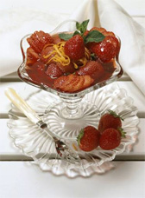 | 6 personnes  préparation : 15 mn  Ingrédients :  1kg de fraises, 2 verres de vin rouge (40 cl), un verre de sucre en poudre, 3 clous de girofle, quelques zestes d'orange.  Réalisation :  Laver les fraises sans laisser tremper. Les égoutter puis les ouvrir en deux. Faire bouillir le vin rouge, le sucre en poudre, avec les clous de girofle et les zestes d'orange. En arroser les fraises avec le vin. Laisser reposer. Servir frais.

Confiture de vin  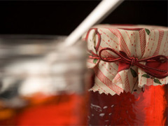 | préparation : 15 mn  Ingrédients :  1 bouteille de vin rouge ou blanc de 75 cl (celui que vous préférez) ; 1 kg de sucre avec du gélifiant ; de la cannelle ; de l'anis étoilé ; 6 clous de girofle.  Réalisation :  Faites chauffer le vin à feu vif. Dès qu'il frémit, faites-le flamber à l'aide d'une allumette et jusqu'à un arrêt complet des flammes.  Ajoutez le sucre et le gélifiant et remettez jusqu'à 4 min à compter de l'ébullition.  Déposez les différentes épices dans les pots à confiture, puis versez le vin chaud dessus.  Fermez, décorez !  Nos suggestions :  En tartines de pain en tous genres, en sauces pour déglacer un jus de viande… en accompagnement de viandes, de fromages de chèvre ou basques…

Maquereaux au vin blanc  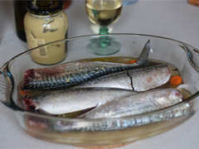 | 4 personnes  préparation : 15 mn  cuisson : 20 mn  Ingrédients :  8 maquereaux ; 1 bouteille de Pouilly Fumé ; 2 verres de vinaigre d'alcool ; 2 oignons ; 1 carotte ; 2 citrons non traités ; 1 cuillère à soupe de poivre en grains ; sel  Réalisation :  Epluchez les oignons et la carotte, coupez-les en fines rondelles ainsi que les citrons. Versez le vin blanc dans une terrine, ajoutez une grosse pincée de sel, le poivre, les oignons, la carotte, les citrons, le vinaigre. Mettez au frais et laissez mariner au moins 8 heures.  Préchauffez le four th. 7 (210°). Videz les maquereaux, lavez-les, séchez-les soigneusement et placez-les côte à côte dans la terrine. Faites cuire à petite ébullition pendant 20 minutes. Laissez refroidir. Servez frais, mais non glacé.

Magrets de canard au vin de Bourgogne  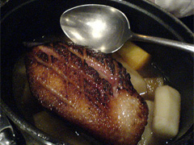 |  |  |  | 4 personnes  préparation : 10 mn  cuisson : environ 1 h 1/4  Ingrédients :  2 magrets de 350 g chacun ; 100 g de lardons fumés coupés très fins ; 1 carotte ; 1 oignon ; 1 cuillère à soupe de concentré de tomate ; une demi bouteille de vin de Bourgogne ; 70 g de beurre ; 2 cuillères à soupe de farine ; 1 bouquet garni ; sel, poivre  Réalisation :  • Epluchez la carotte et l'oignon, coupez-les en fine julienne.  • Faites fondre le beurre dans une sauteuse. Mettez-y à dorer les légumes et les lardons, arrosez de vin, ajoutez le concentré de tomates, le bouquet garni, salez, poivrez. Faites mijoter à très petit feu pendant une heure.  Faites cuire les magrets côté peau dans une poêle à revêtement antiadhésif à feu vif pendant 5 minutes pour qu'ils rendent leur graisse. Retournez-les, poursuivez la cuisson 5 à 10 minutes selon le degré de cuisson désiré.  • Découpez-les en tranches épaisses et disposez-les sur le plat de service tenu au chaud. Versez le jus de la découpe dans la cocotte.  • Préparez un beurre manié en mélangeant le beurre avec la farine. Ajoutez hors du feu à la sauce, remettez quelques minutes à feu doux pour épaissir la sauce, versez-la sur les magrets.  Nos suggestions :  Accompagnez de tagliatelles et de haricots verts vapeur.
Pain au vin rouge et aux noix  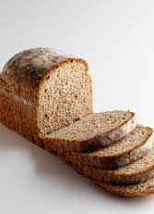 |  | 4 personnes  préparation : 5 mn  cuisson : 1 h  Ingrédients :  270 ml de vin rouge, 400 g de farine blanche (T55), 50 g de farine de seigle, 2 cuillère à soupe d'huile d'olive, 2 cuillères à café de sel, 1 cuillère à café de sucre, 60 g de noix, 8 g de levure de boulanger en gains,  Réalisation :  Verser les ingrédients dans la cuve en suivant les instructions du fabricant.  Programmer la machine à pain sur "Pain normal". Le vin ralentit un peu l'action de la levure, il ne gonflera pas trop...A la fin de la cuisson, démouler et laisser refroidir 1 à 2 heures sur une grille.
Diots au vin blanc  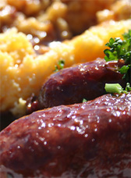 |  |  | 4 personnes  préparation : 1 h  cuisson : 45 mn  Ingrédients :  8 diots, 100 g de beurre, 2 oignons, 3 échalotes, 1 bouquet garni (persil, thym, laurier), 2 dl de vin blanc sec, 1 cuillère à soupe de farine, sel, poivre.  Réalisation :  Faire dorer les diots à la poêle pendant environ 15 mn.  Dans une casserole avec 100 g de beurre, faire revenir les échalotes et les oignons émincés.  Lorsque l'oignon est bien doré, saupoudrer avec la farine et mouiller avec le vin blanc.  Laisser épaissir à feu doux en remuant avec une cuillère en bois.  Ajoutez les diots qui doivent être recouverts par la sauce.  Ajoutez le bouquet garni et laissez mijoter au moins 45 mn à feu doux.  Servez chaud avec des pommes de terre vapeur.  Nos suggestions :  Servir avec un Jurançon doux (Blanc, Sud-Ouest)
Oeufs Meurette  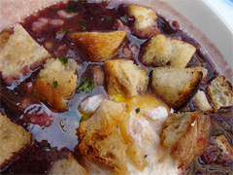 |  |  |  | 2 personnes  préparation : 25 mn  cuisson : 25 mn  Ingrédients :  4 oeufs frais, 4 tranches de pain de campagne, 1 oignon, 1 gousse d'ail, 2 échalotes, 1 bouquet garni, 50 g de beurre, 150 g de lard, 20 g de farine, 750 ml de vin rouge.  Réalisation :  Hacher finement l'oignon, les échalotes et la gousse d'ail. Détailler le lard en dés. Faire revenir le tout dans le beurre. Saupoudrer de farine puis faire légèrement colorer pour obtenir un roux brun. Arroser ce roux avec le vin rouge; ajouter le bouquet garni. Assaisonner et couvrir : laisser mijoter à feu doux une bonne vingtaine de minute.  Pendant ce temps, préparer des croûtons en faisant griller des tranches de pain frottées à l'ail.  Rependre la sauce et la filtrer pour récupérer les lardons et le jus.  Ensuite, pocher les œufs 3 minutes dans cette sauce au vin. Enfin, dans un plat creux bien chaud, disposer les œufs sur les croûtons et napper le tout de sauce – en vérifier l'assaisonnement avant. Servir chaud.
Terrine de pêches à la cannelle  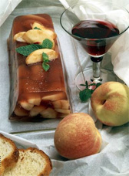 | 6 personnes  préparation : 30 mn  cuisson : 15 mn  Ingrédients :  1 kg de pêches blanches, 1 l de vin rouge de Corbières, 2 bâtons de cannelle, 60 g de sucre, 6 feuilles de gélatine, quelques feuilles de menthe, 1 citron. Peler les pêches après les avoir plongées 1 mn dans l'eau bouillante.  Réalisation :  Les réserver dans de l'eau citronnée. Dans une casserole, mettre le sucre, la cannelle, le vin rouge. Porter à ébullition puis laisser cuire à feu doux 10 mn. Ajouter les feuilles de gélatine préalablement trempées dans un peu d'eau froide. Laisser fondre 1 à 2 mn. Egoutter les pêches et les couper en quartiers. Verser un peu de gelée de vin dans un moule à cake et faire prendre au froid. Disposer alors les quartiers de pêches sur la gelée puis verser le reste de vin rouge. Mettre au froid 4 heures au moins. Au moment de servir, démouler la terrine après l'avoir plongée 1 mn dans de l'eau chaude. Décorer de feuilles de menthe.

